Das wandernde Wasser
Das wandernde Wasser ist ein wunderschönes, faszinierendes Experiment, bei welchem gefärbtes Wasser von einem Glas zum anderen wandert.
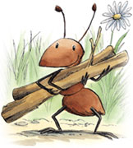
Das Experiment ist ganz einfach umzusetzen, ihr habt bestimmt alle benötigten Materialien dafür zu Hause. Die Übung ist für Kinder fast jeden Alters einsetzbar. Unsere Große war mit drei Jahren schon begeistert davon, mit älteren Kindern kann man tiefer in die Thematik eintauchen, den Versuch aufzeichnen und dokumentieren lassen.
Ihr benötigt dafür:
- 6 Gläser
- Lebensmittelfarbe in rot, gelb und blau
- Küchenrolle (Küchenpapier)
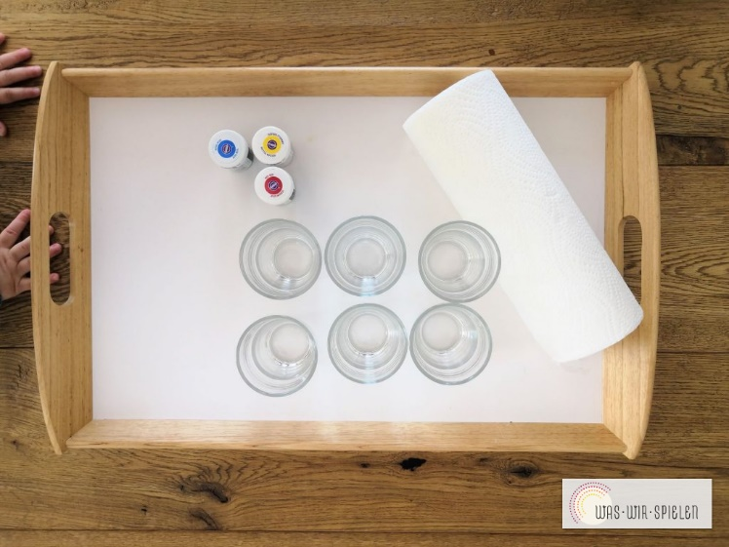

Anleitung:
- Fülle ein Glas dreiviertel voll mit rotgefärbtem Wasser, eines mit blauem und eines mit gelbem Wasser.
- Nun stelle die Gläser im Kreis auf, immer abwechselnd ein volles und ein leeres Glas.
- Schneide zwei Blätter Küchenrolle jeweils der Länge nach in der Mitte auseinander. Drei von diesen vier Streifen faltest du noch einmal der Länge nach um, nun ergeben sich dünne Streifen, mit passender Länge und Breite.
- Nun werden je ein volles und ein leeres Glas mit einem Streifen Küchenpapier verbunden.
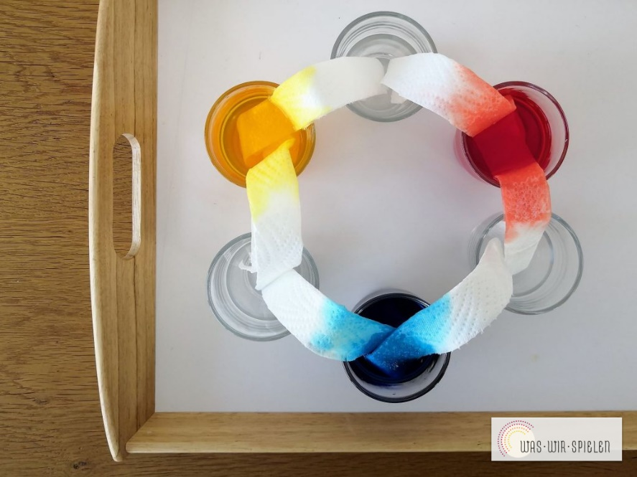
Es sind nun alle Vorbereitungen getroffen, nun geht`s ans Beobachten! Das gefärbte Wasser wandert ganz langsam das Küchenpapier entlang und so werden mit der Zeit die leeren Gläser gefüllt. Nebenbei ist es spannend zu beobachten, welche Farben sich in den leeren Gläser bilden, man kann mit größeren Kindern näher auf das Mischen von Farben eingehen
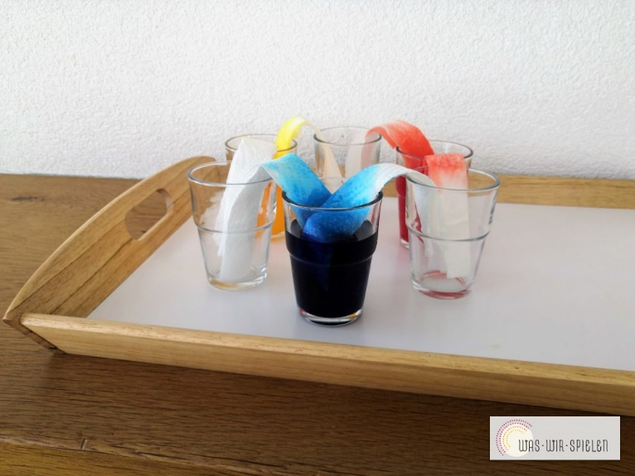
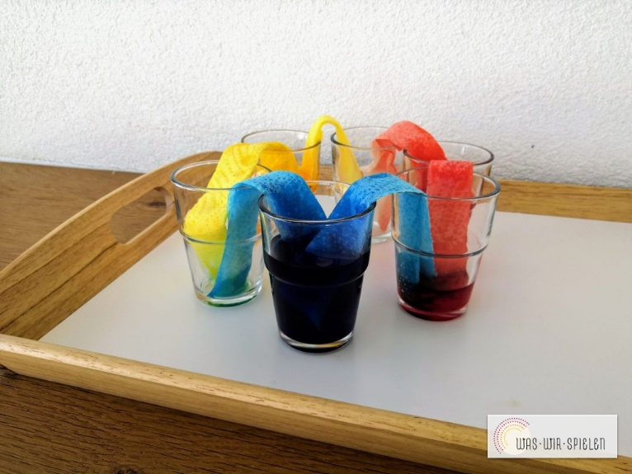
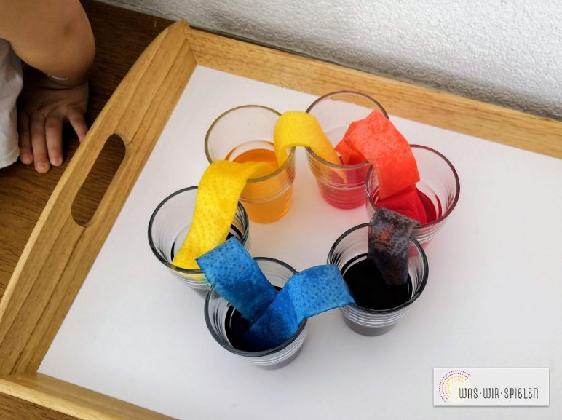

Erklärung:
Küchenrolle besteht aus pflanzlicher Zellulose (Zellstoff). Zwischen den einzelnen Fasern des Küchenpapiers existieren jede Menge Hohlräume, diese nennt man auch Kapillaren. Kommt nun Wasser in Berührung mit diesen Kapillaren, tritt der Kapillareffekt auf und die Flüssigkeit steigt bzw. klettert gegen die Schwerkraft nach oben.

